Aus dem Logbuch (04.08.2019 – 05.09.2019) SY Lorbass, Skipper Hans-Joachim Motzkus
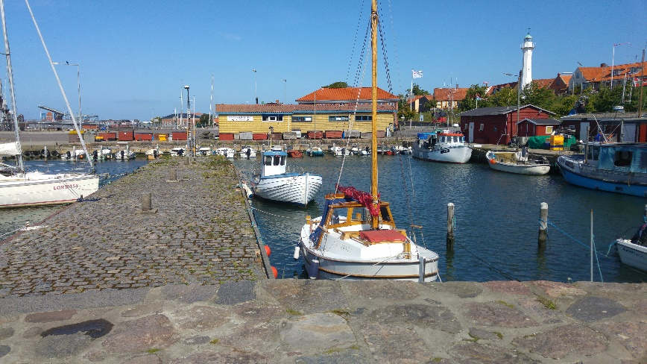
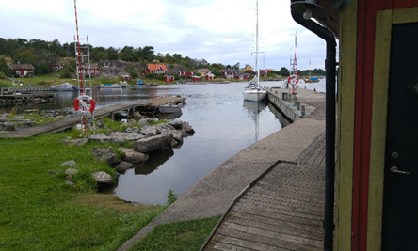
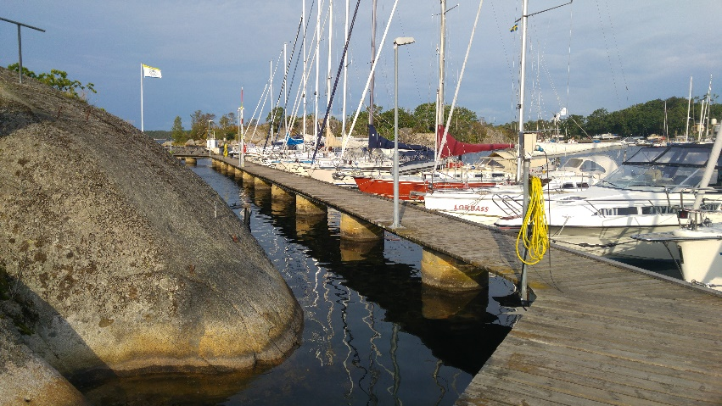
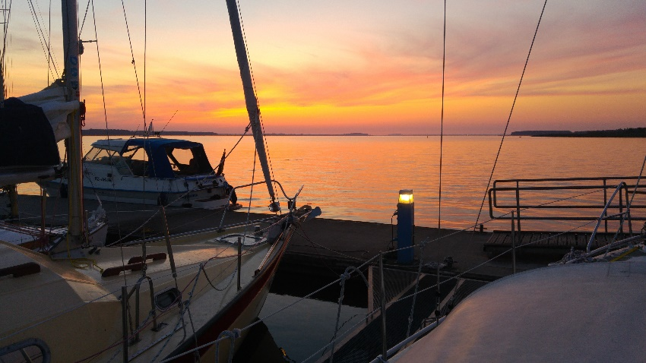
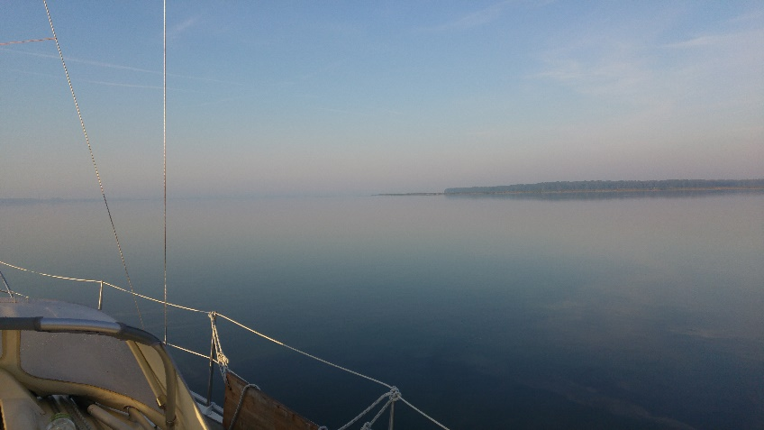
1.Tag 0621 Ablegen PYC Wannsee über Schleusen Charlottenburg, Plötzensee, Lehnitz, Schiffshebe-
werk Niederfinow bis Hafen Oderberg, Ankunft 2215, 20l Diesel nachgefüllt
(Havarie Kaimauer vor Oranienburg bei Nutzung der Selbststeueranlage zwecks vorge-
schriebener Steuerung der Passage der Bombenfundstelle km 25 Havel-Oder-Wasser-
straße in der Kajüte; zu dem konkreten Zeitpunkt jedoch nur noch Begegnungsverbot –
elwis (= internet-Seite des Wasser- und Schifffahrtamtes) nicht zeitnah genug abgefragt.
Schaden: Deck/Rumpfverbindung Steuerbord = Undichtigkeit hinter der Stoßleiste. Nach
Rückkehr in Berlin Reparatur = Versicherungsschaden 4.500 €)
2.Tag 0830 Ablegen Hafen Oderberg, über Schleuse Hohensaaten in Hohensaaten-Friedrichsthaler
Wasserstraße, 1730 Marina Club Szczecin
3.Tag 1315 Ablegen nach vorherigem Maststellen, 1510 Ankern auf Oder wg. Gewitter, anschl. 30l
(Regen)Wasser im Schiff, 2030 Anlegen Ziegenort (Trzebiez)
4.Tag 1305 Ablegen nach 30l Diesel/70l Wasser bunkern und kostenloser Fäkaltankleerung (mit
Bedienung!), 1745 Anlegen Swinjouscie
5.Tag Hafentag: Montage Radarreflektor (durch Annika im Mast) Strecktaue (zum Einhaken an
Deck bei Wellengang), Klebeband ü/Stoßleiste zur Abdichtung Deck/Rumpf-Verbindung
6.Tag 0737 Ablegen Swinjouscie, ab 1430 motort, 2220 Anlegen Rønne Soendre Badehavn
(Bornholm)
7./8.Tag Hafentage w/Schlecht-
wetter; 10l Diesel + Trink-
wasser gebunkert, neue
Gasflasche 3 kg zur
Reserve gekauft
9.Tag 0955 Ablegen Rønne, 1620 An-
legen Simrishamn. Wieder
Wasser im Schiff über
Stoßleiste, Kühlschrank
läuft dauernd, Funkgerät
z.T. o. GPS, GPS-Handy
(screen) defekt, Fockschot selbständig beim Einrollen gelöst
10.Tag Hafentag Simrishamn: Stoßleiste unten abgeklebt; Montage Ankerbandrolle am Heckkorb
(in manchen schwedischen Häfen braucht man zum Anlegen den Heckanker), kostenlose
Fäkaltankleerung in Selbstbedienung
11.Tag 1035 Ablegen Simrishamn, ab 1240 motort, hinter Hanö 1730 wieder segeln, 1925 Tärnö
(Heckboje Rastplatz Kroken)
– Schärenidylle pur!!!
12.Tag Hafentag mit Inselspazier-
gang inkl. Besuch kleinen
Personenfähranleger
Laxboden
13.Tag 1020 Ablegen Tärnö 1220 Anle-
gen Karlshamn Väggahamn
(Südostteil) mit 1.30 m
Wassertiefe (Boot 1m). Trink-
wasser nachgefüllt, Batterien
nachgeladen. Schwierige
Hafeneinfahrt wg schlechter Beschreibung bei D+K (nicht aktuell), Törnführer Schweden
Süd-/Ostküste Claußen gut
14.Tag 0900 Ablegen Väggahamn;
nach 1 Std. unter Segel
zusätzlich Motor man-
gels ausreichender Ge-
winnung von Höhe/
Strecke 2130 Anlegen
Simrishamn
15.Tag 1005 Ablegen Simrishamn
(nach Fäkaltankabsau-
gung - in Schweden und
Polen kostenfreie SB! An der Havel 30 € nur mit Bedienung d. fachl. geschultes Personal)
1730 Anlegen Ystad
16.Tag Hafentag Ystad; 20l Diesel nachgefüllt; 20l Reserve (Kanister)
17.Tag 0900 Ablegen Ystad; 1005 Umkehr, da Wind und Welle entgegen Vorhersage gegenan; 1100
wieder in Ystad angelegt
18.Tag 0850 Ablegen Ystad, 1915 Anlegen Sassnitz. Am Abend trifft Sohn Torsten ein. Decksluke
Bug auf „Lüftung“ verriegelt, daher Dreieckskoje und Kleidung im Rucksack von Annika
nass; Kinder schlafen im mit Annika´s Kleidung zur Trocknung dekoriertem Salon.
19.Tag Hafentag Sassnitz mit
Fahrradausflug nach
Prora – beeindruckend.
Dank Sonne trocknen
Matratze, Bettzeug und
Annikas Kleidung…
20.Tag 1125 Ablegen Sassnitz, 1955
Rankwitz (Fischrestau-
rant bereits geschlos-
sen)
21.Tag 0715 Ablegen Rankwitz (Fahr-
wassertonnen wg. Früh-
nebel nicht sichtbar;
Fahrt nach Kompass mit
Kurs nach Karte) 0920
Frühstück vor Heckan-
ker (elektr. Buganker-
winsch streikt) Nähe
Karmin, 1025 Weiter-
fahrt, 1330 Anlegen
Ueckermünde Stadtha-
fen zwecks Antritt
Annika Heimreise per
Bahn, anschließend verholt in Ueckermünde Hafen Lagunenstadt
22. – 27.Tag Hafentage Ueckermünde, 23.Tag Abreise Torsten, 27.Tag Anreise Michael.
10l Diesel nachgefüllt, 20l Diesel und 65l Wasser gebunkert, Batterien geladen
28.Tag 0615 Ablegen Ueckermünde, mangels Wind nur motort, 1445 Anlegen Marina Club Szczecin
und Mast gelegt; 22l Diesel getankt, am Abend wieder Zustieg Annika
29.Tag 0625 Ablegen Szczecin, über Klützer Querfahrt in Hohensaaten -Friedrichsthaler Wasserstraße
2037 Anlegen Marienwerder (sehr nette Bewirtschaftung), 10l Diesel nachgefüllt
30.Tag 0655 Ablegen Marienwerder, 4 Std. Wartezeit Lehnitzer Schleuse w/Überholung Steuer-
system Schleuse im laufenden Betrieb! 1650 Umkehr vor Plötzenseer Schleuse w/spon-
taner Sperrung (wird von Charlottenburger Schleuse ferngesteuert, Videoverbindung
unterbrochen) 1725 Anlegen Saatwinkel/Bootsstände Labe. Dort 3 Tage Boot festge-
macht, dann am
31.Tag 1210 Ablegen Saatwinkel, über Schleusen Plötzensee und Charlottenburg (17 km Umweg wg.
unveränderter Sperrung Schleuse Spandau) zum Heimathafen PYC Wannsee 1640

